**Лекция 8.11**

Номер сегмента в таблице виртуальных адресов является смещением внутри сегмента в таблице сегментов. Поскольку в сегментах необходимо контролировать размер сегмента, выполняется проверка. Если проходит проверка, мы получаем линейный физический адрес. Рассматривали дескриптор сегмента в таблице глобальных и локальных дескрипторов. В этом дескрипторе было поле лимит – поле, кот определяет размер сегмента, это поле – возможный размер сегмента в системе. Если бы в х86 использовалась сегментация, сегменты были оч большого размера, но в режиме лонг только страничная адресация.

Несколько подходов к организации таблиц сегментов:

1. **Единая таблица** – все сегменты описаны в 1 единственной таблице, сегменты имеют глобальные имена

Каждый дескриптор этой таблицы описывает какой-то сегмент физ памяти

1. **Локальные таблицы** – каждый процесс, его адресное пространство описывается локальной таблицей дескрипторов, в этих таблицах необходимо указывать уже сегменты физ памяти
2. **Локальные таблицы и 1 глобальная таблица** – локальные таблицы состоят из дескрипторов, которые содержат ссылку на дескриптор глобальной таблицы дескрипторов. Дескрипторы глобальной таблицы содержат адреса сегментов физ памяти

Сегментация появилась в культуре ОС параллельно со страничным преобразованием. У странич пр-я и у сегментации есть достоинства и недостатки.

Недостатки управления памятью стр по запросам: коллективное использование страниц, на уровне страниц теряется принадлежность стр к конкретному коду, для каждой стр необходимо указывать права доступа сооств. процессами.

Сегмент же является элементом логического деления – разделяемые структуры. Следовательно, процессы, кот желают получить доступ к желаемому сегменту должны содержать указатель на эти сегменты.  
При развитии появилось управление памятью сегментами, поделенными на страницами, по запросу.

Сегменты программного кода делятся на страницы – размер сегмента дб кратен размеру страницы. Соотве-во появляется доп уровень преобр-я: каждый процесс имеет 1 таблицу сегментов и много таблиц страниц. Похоже на двухуровневую стр адресацию, но речь идет о сегшменте, кот делится на стр, и размер сегмента опред-ся объемом программного кода (при том, что разм сегм кратен разм страниц)

В процессе дб адрес начального адреса таблицы сегментов. Виртуальный адрес делится на два поля: сегмент, смещение. Каждый процесс имеет таблицу сегментов, но смещение делится на два поля (выполняется проверка на выход за пределы сегмента в табл сегментов находится поле лимит размера сегмента, смещение проверяется по этому полю, если смещ-е удовл условию). У смещения выделяется два поля: номер страницы, смещение страницы. Будет много таблиц страниц. Рассматривали флаги, упраление стр по запросам. Смещение в дескрипторе всегда используется под флаги (флаг present, dirty (изменения)) – все остается в силе в схеме. На примере схемы показательно рассмотреть прерывания, кот возникают и пролонгировать их на те схемы, которые используются в процессорах in/out (комп на базе проц intel)

J,hf,jnrf djpybrf.ob[ ghthsdfybq ghb ctuvtynyj-cnh eghfdktybb gfvznm/ (плачем, спасибо)

Управление сегментно-страничном управлении памятью возникают следующие прерывания, кот должны быть обработаны системой:

Выполняется обращение по виртуальному адресу

1-я проверка: установлен ли особый случай при связывании? Если этот бит установлен, возникает прерывание по особому случаю при связывании

2-я проверка: установлен ли бит особый случай в сегменте. Если установлен, возникает прерывание по особому случаю в сегменте

3-я проверка: установлен ли бил особый случай в странице? Если установлен, возникнет прерывание по особому случаю в странице

После обработки всех прерываний формируется физ адрес. Очевидно, что прерывания будут возникать в другом порядке, соответственно, сначала будет обнаружено, что соотв стр не загружена в физ память, затем будет обнаружено, что не сущ табл страниц для данного сегмента – неоьх создать табл страниц с дескрипторами стр чтобы можно было обр к конкрет стр, затем будет обнаружено, что дан сегмент никаким образом не представлен в таблице сегментов – отложенное связывание – особенно ярко видно на прим сегментов – формирование дескриптора сегментов происходит при обращении. До того, как обр будет выполнено, данный сегмент никак не оформлен в табл сегменнгтов – для более эффективного использования памяти. Яркий пример – dll, динамически подгружаемые библиотеки. (~~Для того, чтобы обращение стало возможным, необходимо создать дескриптор, затем~~) скипаем .-.

Книга detal intel управление памятью (?)

**ОЧ БОЛЬШАЯ ТЕМА: ВЗАИМОДЕЙСТВИЕ ПАРАЛЛЕЛЬНЫХ ПРОЦЕССОВ**

Уровни наблюдения:

Все зависит от того, как вы увидите, на каком уровне мы рассматриваем выполнение программ. Сущесвтует два основныз способа: строго последовательное выполнение и параллельное выполнение

1. Послеждовательное: сначала выполняется код какого-то процесса p1, все ресурсы системы выделяются, принадлежат именно этому выполняемому процессору (пример – однопрограммная ОС MS DOS) После того, как заывершиилось выполнение p1 можно начать выполнение следующего.
2. В системах разделения времени процессам, которые стоят в очереди к процуессор, выделяется только квант процессорного времени. Таким образом какое-то время выполняется p1, затем этот интервал времени выдается процессу p2 и так далее. Для пользователя такое выполнение кажется параллельным. Квантование позволяет обеспечивать каждому пользователю иллюзию работу на компьбютере, что все ресурсы компьютера принадлежат 1му юзеру. Квазипараллельное выполнение (но по факту последовательное) сначала команды p1, потом команды p2, потом p1 и тд – связано с переключением констекста. Для того, чтобы обеспечивать такое выполнение, системе необходимо обеспечивать изменение контекста
3. Реальная параллеьность. Выполнение процессов совпадает по фремени на уровне команд. Дело в том, что, как правило, в системах процессоров меньше, чем процессов. Даже в многоядреных системах процессорное время квантуется и процессы выстраиваются в очередь за процессорным врмеенем при этом говорим о многопоточных процессорах, но это не меняет ситуацию. В любом случае в случаях 2 или 3 возникают общие проблемы с разделением ресурсов, одних и тех же данных параллельно выполняемыми процессами.

Наиболее ярким примером является следующий бытовой пример:

Пусть имеются филиалы и в конце дня они должны перечислить свою выручку на один и тот же расчетный счет: с т.з. программиста это какая-то переменная s, необходимо к этой сумме добавить выручку одного и второго филиала, обычно для параллельного выполнения записывается так:

p1 p2

S= S + Delta1 S = S + Delta2

🡨------------ 🡨------------

Мы понимаем, что в любом случае в программировании действия выполняются справа налево, при этом такая команда будет выполняться в виде последовательности асм команд

Пусть инициативу перехватил второй филиал. При этом берется второй операнд, первый операнд, выполняется сложение, заканчивается квант: в аккумуляторе находится сумма, но в память полученная сумма не отправлена.

Выполняет то же действие первый филиал: то же самое, первому филиалу удается записать полученную сумму в память. В любом случае, квант будет возвращен второму филиалу, но он уже считал значение S, и посылает свою сумму в S. В результате мы теряем значение выручки первого филиала.

Пока есть процесс p1 и p2

P1 p2

Mov eax, myvar move ax, myvar

Inc eax inc eax

Mov myvar, eax mov myvar, eax

Сопроводить программы текстом по fork() и exec() – последовательность действий, выполняемая (из методы) – от руки и прикрепить к файлам

**Лекция 15.11.2021**

**Для псевдопараллельлности когда у нас имеется 1 процессор и коды программ на самом деле вып-ся квантами сначала** код одной, потом другой, потом идет возвращение к коду первой и тд, но проблема параллельного взаим-я будут одинаковые

Рассм-ли пример для реальной параллельности  
Теперь рассмотрим тот же пример для псевдопарал-ти, когда имеется 1 процессор

P1 p2

Mov eax, myvar move ax, myvar

Inc eax inc eax

Mov myvar, eax mov myvar, eax

|  |  |  |
| --- | --- | --- |
| P1 | myvar | P2 |
|  | 0 |  |
| выполняется p1  move eax, myvar ;eax=0 | 0 |  |
| p1 вытеснен p2 |  | p2 выполняется |
|  | 0 | mov eax, myvar ;eax = 0  inc eax ;eax=1 |
|  | 1 | mov myvar, eax |
| p1 получает проц время |  |  |
| восстанавливается контекст  процесса p1  inc eax ;eax=1  mov myvar, eax ;получаем 1 | 1 |  |

Участок кода, в кот параллельно выполняемые процессы обр-ся к одинаковым переменным наз-ся критическим (критическая секция – участок кода, в кот происходит обращение к разделяемой переменной). В данном случае myvar – разделяемая переменная

Проблема решается с помощью монопольного доступа процессов к разделяемым пременным: если 1 процесс вошел в свою крит секцию по к-то переменной, то другой процесс не может войти в крит секцию по этой же переменной. Монопольный доступ обеспечивается методами взаимоисключения. Само название отражает реализацию: если 1 процесс вошел на свой крит уч-к по к-то переменной, то сущ способы, кот не допустят, чтобы другой проц вошел в свою крит секцию по этой же самой переменной. Существует несколько основным методов взаимоисключения:

1. Программные методы
2. Аппаратный метод
3. Отдельно выделяется с помощью семафоров
4. С использованием монитора

**Программный способ взаимоисключения**

Example 1:

Flag1, flag2 : logical (логическая переменная, обозначение в псевдокоде),

P1: while(1)

{

While (flag2);

Flag1 = 1;

Cr1;

Flag1=0;

Pr1;

}

P2: while(1)

{

While(flag1);

Flag2=1;

Cr2;

Flag2=0;

Pr2l

}

// Начальные установки

Flag1=0;

Flag2=0;

Для записи псевдокодов методов взаимоисключения характерно использование бесконечного цикла. Если флаг 2-го процесса сброшен, то первый может установить свой флаг, войти в свою крит секцию (cr) и после выхода из неё флаг сбрасывается.

Пусть инициативу перехватил процесс p2. Ему надо войти в свой крит участок и он проверяет, установлен ли флаг 1го процесса. Он обнаружил, что флаг не установлен и потерял квант. Инициативу получает процесс p1. Он проверяет, установлен ли флаг 2-го процесса, обнаруживает, что нет, устанавливает свой флаг, входит в крит секцию, изменяет значение переменной, выходит из крит секции, сбрасывает флаг, переходит к другим дейтсвиям. Квант снова получает 2-ой процесс, восстанавливает контекст начинает выполняться со следующей команды и, поскольку flag1=0, устанавливает свой флаг, входит в крит секцию, изменяет знач-е переменной, загружает в память, продолжает выполняться. Получается, что флаги не работают в том, контексте, который мы привели

Попробуем поставить флаг до while

Перехватывает инициативу p2, устанавливает свой флаг, заканчивается квант. Первый проц начинает выполняться, устанавливает свой флаг и входит в цикл ожидания по флагу второго процесса. Он проверяет этот флаг в цикле в течение всего кванта выделенного времени. Квант закончился, процессорное время получает второй процесс, он установил свой флаг и переходит в цикл ожидания по флагу первого процесса и весь квант тратит в этом цикле ожидания и в итоге оба процесса остаются в цикле ожидания. Ни один процесс не может продолжить свое выполнение, не может освободить флаг, процессы попали в dead lock

На флагах есть еще 1 рассуждение, которое пытается продемонстрировать бесконечное перехватывание и процесс никак не может получить доступ к своей критической секции

Существует решение взаимоисключения программным способом: решение Деккера, вслед за ним Петерсона. Деккер – голландский математик – решил эту задачу только для двух параллельных процессов.

Материал есть у Таннебаума. Он излагает некоторые вещи аналогично, но у него есть интересное замечание по поводу алгоритма Деккера и Петерсона.

Решение выполнено ТОЛЬКО ДЛЯ ДВУХ параллельных процессов. Для решения проблемы с помощью флагов Деккер ввел переменную «чья очередь», сократим идентификатор до queue

Program Dekker,

Flag1, flag2:logical,

Que:int,

P1: while(1)

{

Flag1=1;

While(flag2==1)

{

If(que == 2)

{

Flag1=0;

While(que==2);

Flag1=1;

}

}

Cr1;

Flag1 = 0;

Que=2;

Pr1;

}

P2: while(1)

{

Flag2 = 1;

While(flag1==1)

{

If (que == 1)

{

Flag2=0;

While(que==1);

Flag1=1;

}

}

Cr2;

Flag2=0;

Que=1;

Pr2;

}

//начальные условия

Flag1=0;

Flag2=0;

Que=1;

Parbegin

P1, p2,

Parend

Выйдя из своего крит участка устанавливает, что след в свой крит участок войдет другой процесс

Пусть инициативу перехватывает второй процесс, здесь выполнено то же, что делали во второй программе: до while проц устанавливает свой флаг, но обнаружив в цикле, что установлен флаг другого процесса и при этом очередь вхождения в крит участок принадлежит другому процессу, он свой флаг сбросит. Иниц перехватывает p2, устанавливает флаг, входит в цикл ожидания, проверяет флаг 1-го процесса, если flag1, то проверяет, чья очередь. Если первого, сбрасывает свой флаг и входит в цикл ожидания по переменной que. Как мы видим, эту переменную может изм другой проц. 1ый проц выходя из своего крит участка поменяет que на 2, что позволит закончить цикл ожидания для 2го проца, p2 установит свой флаг, войдет в свой крит участок, выйдя из своего крит участка сбросит свой флаг и установит que=1. Т.о. в данном решении нет тупиковой ситуации, тк процессы сбрасывают при опред условиях свои флаги, и нет бесконечного ожидания. Принято писать в этих задачах (задачах параллел взаимод-я) указывать, что проц вып-ся параллельно (parbegin/parend или conbegin/conend (concurrent))

**Аппаратная реализация**

Связана с командой test_and_set. Существует чисто программный способ решения проблемы параллельных процессов, рассмотрим после test_and_set.

Test_and_set

Сущ разные написания команды (мб ts, но всегда даются пояснения) Речь идет о машинной команде, кот включена в состав маш команд в ibm370. Test_and_set является неделимой командой, которая в рамках этой неделимой команды выполняет проверку и установку содержимого ячейки памяти, такая яч памяти часто наз-ся байтом блокировки. Если блокировка (знач-е б блокировки) 0, то рес-с доступен, если 1 – ресурс занят.

Общая последовательность действий: неделимая команда тс читает значение лог переменной p, копирует его в переменную a, а затем для переменной b устанавливает значение истина. Эти действия выполняются в рамках 1ой неделимой операции.

Взаимоисключ-е с помощью команды тс записывается след образом:

Program testandset;

Flag, c1, c2:int,

P1: while(1)

{

C1=1;

While(c1==1)

{

Test_and_set(c1, flag);

}

Cr1;

Flag=0;

Pr1;

}

P2: while(1)

{

C2=1;

While(c2==1)  
 {

Test_and_set(c2, flag);

}

Cr2;

Flag = 0;

Pr2;

}

//нач установки

Flag = 0;

Parbegin

P1, p2.

Parend

Логическая переменная флаг имеет значение 1(истина) когда любой из процессов находится в своем крит участке и 0 (ложь) в противном случае.

Р-м случай когда p1 хочет войти в свой крит уч-к, а p2 уже находится в своем крит участке по **этой же разделяемой** переменной. P1 устанавливает переменную c1 в единицу и фходит в цикл проверки flag командой test_and_set. Поскольку p2 находится в своем крит участке, значение flag = 1, команда test_and_set обнаруживает этот флаг и устанавливает c1 в 1, в рез-те p1 будет находиться в своем цикле проверки до тех пор, пока процесс p2 не выйдет из своего крит участка. While в реализациях называется циклом активного ожидания – негативная сторона программной реализации взаимного исключения, поскольку проц время тратится на проверку переменной, на это могут тратиться кванты, при этом никакая полезная работа процессом не выполняется. Относительно аппаратного исключ-я с помощью тс надо сказать, что данный способ не исключает беск откладывание, но считается, что его вер-ть очень мала тк другой процесс наиболее вероятно может перехватить инициативу. Проверка команды тс в цикле наз-ся циклической блокировкой или spin lock (простая блокировка – simple block – simple mutex). Mutex – сокращение от mutual exclusion – взаимоисключение. Команда тс используется очень активно в ядре ОС и там они просто наз-ся спин-блокировками. Проверяется в цикле.

Void spin_lock(spin_lock_t*c)

{

While(test_and_set(*c)!=0)

/* ресурс занят */

}

Void spin_lock(spin_lock_t*c)

{

*c = 0;

}

С помощью команды тс проверяет переменную c (condition) – принятое название для таких переменных в ОС (переменные типа условие - conditional). В цикле активного ожидания while проверяется с помощью команды тс переменная. В системе неделимость команды test_and_set связана с блокировкой шины памяти: значит, что не может выполняться ни одна команда, которой необходимо обратиться к памяти (с т.з. быстродействия системы – крайне негативный фактор) длительный цикл блокировки шины памяти является нежелательным, поэтому делают следующим образом:

Void spin_lock(spin_lock_t*c)

{

While(test_and_set(*c)!=0)

While(*c!=0);

}

Заменяют на просто проверку переменной c, таким образом устраняется захват шины памяти

**Лекция 19.11.21**

**СЕМАФОРЫ**

Семафор был придуман Дейкстрой (Dijkstre E.N., датчанин). Основной недостаток программного и аппаратного с использованием ТС – активное ожидание на процессоре – для проверки переменной/для того, чтобы войти в кс используется цикл проверки и процесс, который не может войти в крит секцию все выделенное проц время циклится в цикле ожидания – активное ожидание на процессоре – неэффективное использование проц времени. В 1965г Дейкстра опубликовал работу, в которой дал определение и основные особенности средства взаимоисключения, кот назвал семафором.

Семафор – неотрицательная защищенная переменная, на которой определены 2 операции: p(s) и v(s), s – семафор. P - passerm и V – vrygerm, p означает «пропустить», v – «освободить». Первая операция посылает p, она просит систему пропустить его, войти в крит секцию. Если семафор может принимать только 2 значения , то он бинарный. Если семафор м принимать неотрц значения, то он называется считающим. S называется защищенной переменной потому, что её можно изменять только двумя командами – p и v, при этом p и v являются неделимыми.

1. P(S) – S = S – 1, если это возможно (S>0), если это невозможно, процесс будет блокироваться на семафоре S
2. V(S) – S = S + 1, если s был равен нулю, он становится =1 (>0) и тем самым другой процесс может выполнить операцию P(S). V(S) активизирует процесс, кот находится в очереди к семафору

С тз ОС p(s) и v(s) являются системными вызовами – их может выполнить только ядро системы.

За избавление от активного ожидания расплатились переходом в ядро. Взаимоисключение с использованием семафоров записывается следующим образом:

**Взаимоисключение**

P1: P2:

P(S) P(S)

CR1 CR2

V(S) V(S)

S : semaphore,

S = 1;

Для входа в крит участок вызывается p(s), При выходе из крит участка вызовет v(s)

Если кабинка занята, к этой кабинке выстраивается очередь. При выходе из кабинки она освобождается и туда может войти другой человек, который стоит к этой кабинке первый в очереди. Блокированные процессы на семафоре могут образовывать очередь к данному семафору – краеугольный камень работы ОС и приложений. Макросредства предлагают в распоряжение разработчиков средства, внутри которых используются семафоры. Команды захвата и освобождения семафоров – макрокоманды, внутри них команды более низкого уровня, напр, ТС.

Команды, предоставляемые ядром, не единственные примитивы, кот могут использовать разработчики – это и мьютексы (mutusl exclusion) – различные команды, кот принято называть эвентами. Семафоры предоставляются любыми ОС (в тч Windows).

Если семафор принимает два значения 0 и 1, такой семафор называется бинарным, если м принимать неотрицательные значения, такой семафор наз-ся считающим

Пример исп-я считающих семафоров предложил Дейкстра в своем решении широко известной задачи, кот получила имя собственное «производители – потребители» (производство и потребление).

В задаче производители потребители имеется 2 типа процессов



Producer: while(1)

{

//создает запись

P(Se);

P(Sb);

N = N +1;

V(Sb);

V(Sf); // sf + 1

}

Consumer: while(1)

{

P(Sf);

P(Sb);

N = N-1;

V(Sb);

V(Se);

//обрабатывает запись

}

Т.о. продюсер мб блокирован на семафоре буфер пуст, если нет пустой яыейки. В этом случае значение Se=0, или на бинарном семафоре, если другой процесс выбирает данные из буфера. При выходе из крит секции осв бин семафор и инкрементирует Sf. Консьюмер мб блокирован на семафоре буфер полон Sf, если нет ни одной заполненной ячейки (Sf=0), будет блокирован до тех пор, пока продюсер не положит в буфер хотя бы 1 единицу записи и не инкрементирует Sf, мб блокирован на бинарном семафорне, если другой проц пытается войти в крит участок. При выходе из крит участка консьюмер освобождает бин семафор и инкрементирует семафор «буфер пуст» - увеличивает кол-во пустых ячеек ( если продюсер был блокирован на se, даст ему возможность положить в буфер единицу данных)

Семафор по одной какой-то разделяемой переменной (s1 с разделяемой переменной a1, s2 с переменной a2 и тд). ТО в программе могло быть очень большое кол-во семафоров. Отлаживать такие программы невероятно сложно. Находить ошибки в таких программах сложно. Параллельные процессы стали попадать в тупики на семафорах, например:



S1, s2: semaphore

P1: P2:

P(s1); P(s2);

P(s2); P(s1);

Если процесс п2 получил квант раньше процесса п1 он захватил s2 и потерял квант. П1 получил квант захватил семафор s1 и пытается захватить s2, кот захвачен p2, он блокируется на семафоре s2. P2 выдается квант, он пытается захватить семафор s1, который захвачен p1, и блокируется на семафоре s1. Т.о. оба процесса оказываются заблокированы – dead lock – ни один из них не может продолжить свое выполнение, но занимают ресурсы системы. Поэтому в современных ОС определены множественные семафоры, которые представляются в виде массивов семафоров и ОС семейства винд, и ОС семейста юникс/линукс поддерживают множественные семафоры, они описываются в системе подобно массивам (массивы семафоров)  
+ Главное свойство: одной неделимой операцией могут быть изменены все или часть семафоров набора (множества, определенного в данной задаче)

Задача об обедающих философах (с тз использования набора семафоров):

На круглом столе стоят 5 тарелок, между которыми лежат приборы, причем строго по одному

Для того, чтобы покушать, философу надо взять оба прибора. 3 способа действия философов:

1. Каждый из философов пытается взять оба прибора (левую и правую вилки) одновременно
2. Философ берет правую вилку, удерживает её и пытается взять левую
3. Философ берет правую вилку, пытается взять левую и, если не получается, кладет правую

Forks: array[1..5] of semaphore;

Left, right:1..5



P1: left = (I + 1) mod 5;



Right = I mod 5;



While(1)



{



//размышляет



P(fork[left], fork[right]);



// ест

V(fork[left], fork[right]);

}

P5: left = 4; right = 5;

While(1)

{

//размышляет

P(fork[left], fork[right]);

// ест

V(fork[left], fork[right]);

}

Parbegin

P1, p2, p3, p4, p5;

Parend;

Сколько философов умрут голодной смертью при каждом сценарии их действий

Одной неделимой операцией выполняется действие на двух семафорах набора

Проблемы, связанные с семафорами и аналогич ср-вами обеспеч монопольный доступ к разделяемым ресурсам и предоставляемых юзерам ОС, заключается в том, что эти средства не структурированы. Примитивы lock и unlock. Семафоры используются крайне широко и повсеместно, но не являются единственными. Средства обеспечения монопольного доступа НЕ СТРУКТУРИРОВАНЫ, это является проблемой (на этапе отладки, эксплуатации), связано с возможностью попадания процессов/потоков в тупиковые ситуации, поэтому были предложены средства, кот получили названия мониторы

**МОНИТОРЫ**

Монитор – набор процедур и данных, которыми могут работать только процедуры монитора (данные монитора являются защищенными), но также работать с процедурами и данными монитора в каждый момент времени может только 1 процесс.

Ключевое слово монитор - механизм параллелизма, кот содержит как данные, так и процедуры, необходимых для реализации динамического распределения конкретного ресурса/группы определенных ресурсов. Предложена Дейкстрой, развита Хансеном и Хоаром. Обычно в мониторах используются системные вызовы signal(с) и wait(с), c – переменная условия - conditional.



Простой монитор

В силу того что монитор фактически захватывается процессом, сам монитор является ресурсом

Resource: monitor

Var

X : conditional;

Busy : logical;

Procedure ecquire;

Begin

If busy then

Wait(x);

Busy = true;

End;

Procedure release;

Begin

Busy = false;

Signal(x);

End;

В простом мониторе 2 процедуры: захватить и осуществить. Регулирует доступ к разделяемым ресурсам в единственном числе. Для того, чтобы получить доступ к разделяемому ресурсу, процесс должен вызывать процедуру ecquire. Если busy = true, то по переменной x типа условие процесс перейдет в состояние ожидания, т.е будет блокирован на переменной x типа условие. Выйдя из состояния ожидания, процесс устанавливает для переменной busy значение true, тем самым он закрывает возможность использования этой переменной другими процессами – закрывает для них доступ в крит секцию. Для того, чтобы освободить крит секцию – занимаемый ресурс – процесс вызывает процедуру release, устанавливает busy = false, signal разблокирует процесс, который находится первым в очереди ожидания по переменной x типа условия. Для каждой отдельно взятой причины, по кототой процесс мб переведен в состояние блокировки/ожидания будет назначена своя переменная типа условие.

Кольцевой буфер – еще одно решение задачи производство-потребление

Кольцевым назван, потому что буфер(массив), в кот записывается информация, закольцовывается

Resourse : monitor

Var

Bufferfull, bufferempty:conditional

Bcircle : array(0, ..., n – 1) of type;

Pos : 0…n; //текущая позиция

J : 0 … n – 1; //заполненная позиция

K : 0 … n – 1; // освобождаемая позиция

Procedure producer(data<type>)

Begin

If (pos == n) then

Wait(bufferempty);

Bcircle[j] = data;

Pos = pos + 1;

J = (j + 1) mod n;

Signal(bufferfull);

End;

Procedure consumer(data <type>)

Begin

If (pos == 0) then

Wait(bufferfull);

Data = bcircle[k];

Pos = pos – 1;

K = (k + 1) mod n;

Signal(bufferempty);

End;

Лекция 29.11.2021

Алгоритм Лампорта – concurrent access (блокировки являются злом)

1. Var choosing: shared array[0…n-1] of Boolean;
2. Number: shared array[0..n-1] of integer;
3. Repeat
4. Choosing[i] := true;
5. Number[i] := max(number[0], number[1], …, number[n-1])+1;
6. Choosing[i] := false;
7. For j := 0 to n – 1 do begin;
8. While choosing[i] do (*nothing*);
9. While number[j] <> 0 and
10. (number[j], j) < (number[i], i) do
11. (*nothing*);
12. End;
13. (*critical section*)
14. Number[i] := 0;
15. (*remainder section*)
16. Until false;

Запись (a, b) < (c, d) лексикографический порядок, истина если a < c или если a = c, но b < d

Если процесс выбирает номер, то время, когда процесс p[i] пытается найти номер, p[i] будет ждать до тех пор пока другие процессы не сделают это(строка 8). Взаимоисключения ухудшают общую производительность системы тк блокировки приводят к тому что другие параллельные операции не могут быть выполнены.

**Проблема «спящего парикмахера»**

Речь идет о процессах и ресурсах (процессы конкурируют за общие ресурсы). Процессы – клиенты, которые желают подстричься, ресурс – кресло/время парикмахера

Проблема спящего парикмахера – классическая задача синхронизации и межпроцессного взаимодействия в многозадачной ОС, аналогия основана на гипотетической парикмахерской с 1 парикмахером: у парикмахера есть 1 кресло и приемная с несколькими стульями. Когда парикмахер заканчивает обслуживать клиента, он отпускает его и идет в приемную, чтобы посмотреть, есть ли ждущие клиенты. Если есть, то приглашает одного сесть в кресло и начинает его обслуживать. Если ждущих клиентов нет, парикмахер возвращается на рабочее место, садится в кресло и спит. Каждый новый клиент, когда приходит, смотрит, что делает парикмахер: если парикмахер спит, то клиент будит его и садится в кресло, если парикмахер занят (работает), то клиент идет в приемную, если есть в приемной свободный стул – садится на него, если свободного стула нет – уходит. При простейшем (поверхностном) анализе катаклизмов нет, но при глубоком изучении заметно, что возможно несколько конфликтных ситуаций, которые очень ярко демонстрируют общие проблемы планирования: все проблемы связаны с тем фактом, что действия парикмахера и клиента асинхронные, независимые друг от друга, т.е. время, которое тратится каждым клиентом и парикмахером на обслуживание, проверки разное, непредсказуемое. Например, клиент может зайти и увидеть, что парикмахер работает и пойти в приемную. Пока он идет в приемную, парикмахер может закончить обслуживание клиента и также пойти в приемную посмотреть, есть клиент, но он дошел до приемной раньше, чем дошел клиент, вернется и ляжет спать, а клиент придет в приемную и сядет на стул ждать парикмахера.

Другой пример: два клиента могут прийти одновременно, при этом в приемной только 1 свободный стул. Они пришли и первым делом проверяют, занят парикмахер или свободен. Оба видят, что парикмахер занят, идут в приемную, пытаются занять 1 единственный стул.

Для асинхронных процессов невозможно предсказать, когда процесс придет в какую-то асинхронную точку, невозможно, возникает проблема синхронизации – связана с дополнительными временными затратами.

**Рандеву**

Task в языке Ада связываются между собой при помощи входов

Task <имя> is

Entry <идентификатор входа>(дискретный диапазон)(формальная часть);

<другие объявления входов>

End <имя>;

Accept<идентификатор входа>(выражение) формальная часть

Do последовательность операторов end;

То обе задачи теряют свою независимость, так ка они установили рандеву и до тех пор, пока рандеву действует, задачи синхронизированы. В механизме рандеву отсутствует симметрия, это значит, если одна задача инициирует (запрашивает) рандеву с другой задачей для этого она обращается ко входу другой задачи, то другая задача может принять это рандеву, а может отказаться. Рандеву происходит только тогда, когда задача, ко входу которой было обращение, принимает этот вызов

Последовательность операторов выполняется от имени обеих задач и результат выполнения последовательности операторов задачи получают одновременно (без блокировок).

**Синхронизация часов**

Рассмотрим работы программы make ОС Unix

Обычно большие программы разделяются на несколько файлов. Очевидно, что изменения, вносимые в один из файлов предполагают повторную компиляцию только этого файла

Make после запуска проверяет время модификации всех исходных файлов и всех объектных файлов. Если исходный файл имеет время последней модификации больше, чем время соотв ему объектного файла, то make считает, что файл надо перекомпилировать. Рассмотри эту ситуацию в распределенной системе: для сокращения времени разработки на одном компе выполняется редактирование, на другом – перекомпиляция

Каждый компьютер имеет свои локальные часы: тактовый генератор и счетчик тиков

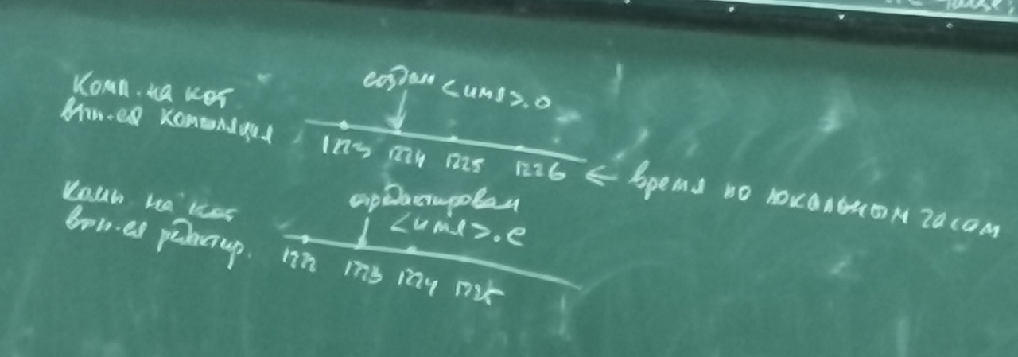

Пусть часы компьютера, на котором производится редактирование, отстают, модифицированные фацлы получают временную метку 1223, метка obj 1224, т.е. больше, в результате модифицированный файл перекомпилироваться не будет, в результирующий файл сделанные изменения не попадут

В современных микросхемах точность квантового генератора составляет 10 в -5. Если таймер генерирует 60и прерываний в секунду, то в час будет сгенерировано 216 тиков (прерываний). Это означает, что конкретная машина может выдать значение в диапазоне [215.998; 216.002] – проблема синхронизации по локальным часам – по ним нельзя синхронизироваться

В мире существует служба определения точного времени: она усредняет значения времени, которые поступают из разных стран. Но следить за временем человек начал уже давно

Интервал между двумя последовательными солнечными переходами называется солнечным днем. В результате многочисленных исследований была определена средняя солнечная секунда mean solar second в 1948 году были изобретены атомные часы. Секунда была определена как время, за которое атом цезия 133 совершает ровно 9192631770 переходов

Около 50 лабораторий в мире имеют часы на цезии 133. Международное бюро находится под Парижем. Для решения проблемы с TAI (international atomic time), при котором день укорачивается используются потерянные секунды (leak seconds): при превышении разницы более 800 мс добавляется одна секунда ко времени – UTC (universal coordinates time)

Алгоритмы:

1. Алгоритм Кристиана
2. Алгоритм Беркли
3. Усредняющие алгоритмы

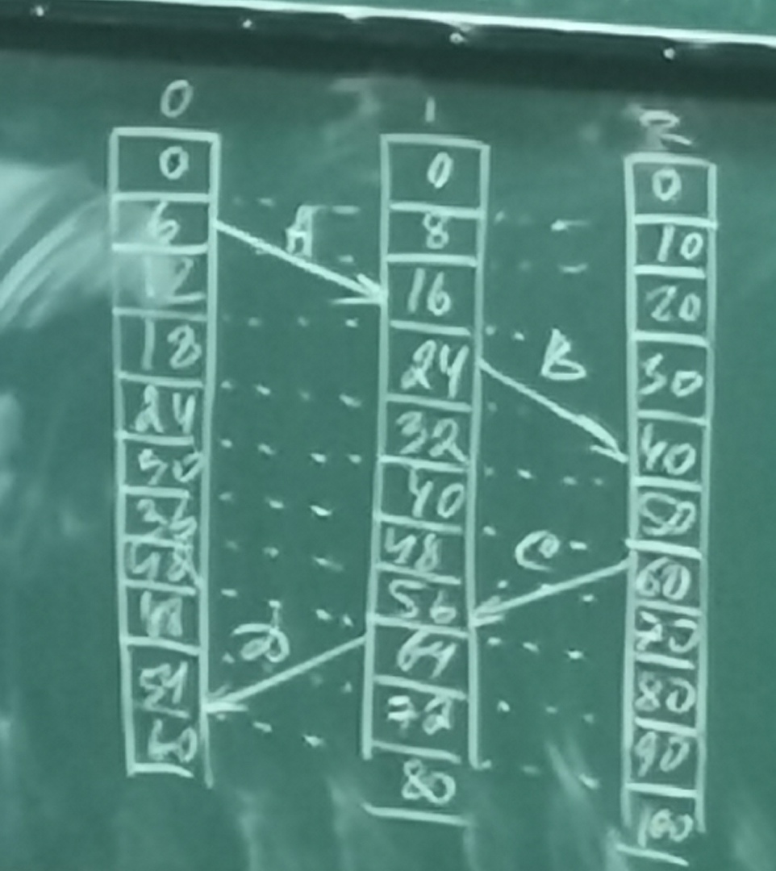

Алгоритм Лампорта синхронизации логических часов

Лампорт предложил в сообщениях отправлять время отправки локального времени процесса-отправителя. Получив сообщение, процесс сравнивает время отправки с собственным локальным временем. Если <=, то собственное время устанавливается на 1 больше времени, которое пришло в сообщении.

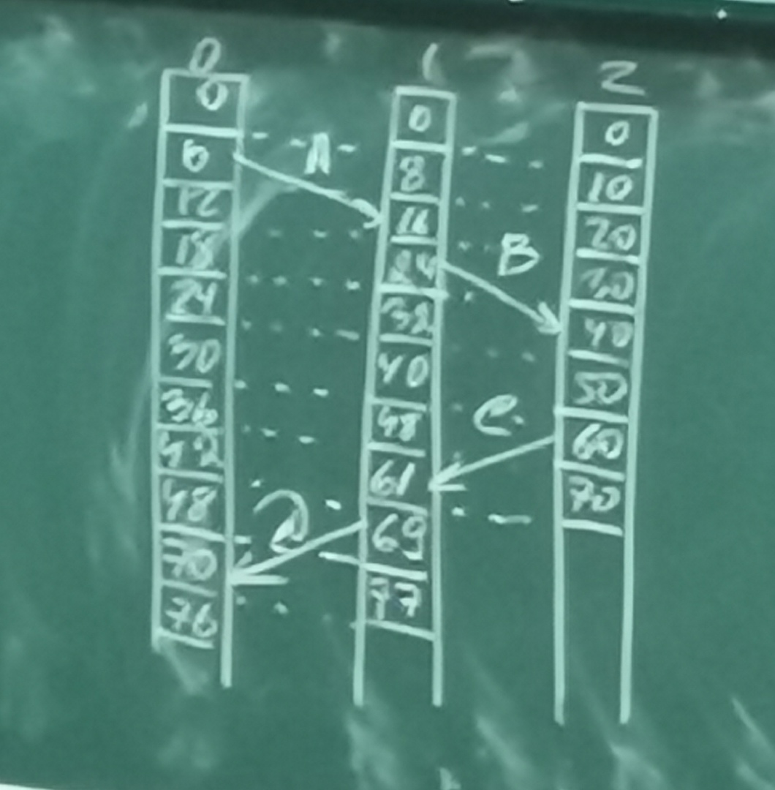

Данный алгоритм обеспечивает правильную нумерацию событий и является самым распространенным методом решения задачи временной синхронизации по логическим часам.

**ЛЕКЦИЯ 13.12**

Свойство сообщения: при получении сообщения оно перестает существовать.

Вся строгая теория тупиков написана для повторно используемых ресурсов потому что их кол-во как правило в сист известно и неизменно: не меняется резко, в отличие от сигналов. Любой проц может произвести любое количество сигналов, потребить любое кол-во сигналов. Сигналами возникает неопределенность именно из-за такого св-ва сигналов, поэтому строгая теория тупиков разработана Шоу для повторно используемых р-ов.

Если есть приложение кот использует к-то набор семафоров: кол-во семафоров набора определяется, оно неизменно, с этим можно работать

Довольно давно разработанная теория тупиков (все время имеются ввиду аппаратные ресурсы системы) в настоящее время неактуальна: системы поменялись, но это никак не коснулось используемых объектов ядра.

Были сформулированы 4 условия возникновения тупика (тупиковые ситуации, deadlock) ( в настоящее время они так же актуальны, как в прошлом веке):

1. Взаимоисключения (mutual exclusion)
2. Ожидание, когда процессы, удерживая полученные им ресурсы, запрашивают и ждут получения дополнительных ресурсов, чтобы продолжить свое выполнение (hold and wait)
3. Неперераспределяемость: когда ресурсы нельзя отобрать у процесса до его завершения или добровольного освобождения ресурсов (no preemption???)
4. Круговое ожидание, когда существует замкнутая цепь процессов, в которой каждый процесс занимает необходимый другому следующему в цепи процессу ресурс (circular wait)

Существует 3 основных метода борьбы с тупиками (крайне негативная ситуация в системе, в ОС не настолько актуальны, поскольку в ОС написаны с умом и принимаются меры по избежанию тупиков, но они характерны для приложений, различных программ, выполняющих определенные действия, вычисления, предоставляющие услуги, особенно для распределенных систем.

Существует 3 метода борьбы с тупиками:

1. Недопущение тупиков (исключение возможности возникновения тупиков)
2. Обход тупиков (предотвращение тупиков)
3. Обнаружение и восстановление

**Первый подход** получил название стратегия Ханвендера, который в своей работе показал, что возникновения тупика невозможно, если нарушено хотя бы 1 из условий возникновения тупика. Первое решение, которое предлагается, фактически лежит на поверхности: метод «опережающее требование». До своего начала процесс запрашивает **все** необходимые ему ресурсы. В этом случае процесс может начать свое выполнение только получив все запрошенные ресурсы, которые он запрашивает по максимуму.

Недостатки подхода:

1. Процесс должен знать свою максимальную потребность во всех типах ресурсов
2. Процесс запрашивает и получает ресурсы задолго до их реального использования, при этом часть ресурсов он может вообще не использовать в данном прогоне (неэффективное использование ресурсов) (для современных систем неактуально), может привести к бесконечному откладыванию, если запрашивает слишком много ресурсов при приоритетном планировании

Искали выход из положения, процессы разбивались на этапы выполнения: каждый этап выполнения задания (не было слова процесс, главным было задание) разбивались на части, каждая часть задания прежде чем начинать выполняться должна была запросить ресурсы, так более эффективно использовались выч ресурсы в прошлом веке

**Какое условие возникновения тупика нарушается в этом подходе? ЭКЗАМЕН**

**Второй подход** реализуется с помощью т.н. упорядочивания ресурсов (иерархическое распределение). Ресурсы делятся на классы (должно определяться типом ресурсов и быть оправданно), каждому классу присваивается номер и устанавливается правило, по которому процессы могут запрашивать только ресурсы с бОльшими номерами, чем номера ресурсов, которые они удерживают. Нарушает одно из перечисленных условий (**ТОЖЕ ПОНЯТЬ САМИМ**). При таком правиле если процессу требуется ресурс с меньшим номером, чем ресурсы, кот он уже получил, в таком случае процесс, чтобы получить ресурсы в правильном порядке, должен освободить занимаемый ресурс и после этого запросить их в правильном порядке. Набор ресурсов в системе достаточно широкий, пытаются таким образом установить нумерацию ресурсов, чтобы отражать наиболее частую последовательность использования ресурсов, но это непросто, тк к ресурсам относятся различные системные таблицы, реентерабельные коды, объекты ядра, сложно определить порядок нумерации, кот удовлетворял бы все процессы. Такой подход нельзя исключать, тк существуют системы, кот в тупики попадать не могут: системы реального времени

Определяемое характеристиками внешнего процесса или элементов управления время ответа системы – системы реального времени

В системах реального времени, кот предназначены для выполнения узкого круга спец задач процессы, кот выполняются в этой системе могут быть хорошо изучены, об этих процессах имеется у разработчиков полная информация, вполне вероятно, что для таких систем может применяться иерарх способ распределения ресурсов, тк нельзя допустить, чтобы такая система попала в тупик.

**Третий способ:** устраняется условие неперераспределяемости: если процесс не может получить нужный ему ресурс, он должен освободить занимаемый им ресурс

У этого подхода большие проблемы, в частности: отобрать ресурс значит, откатить процесс к состоянию до получения данного ресурса, а чтобы его откатить, надо запомнить точку отката или выполнять обратные действия. Эта проблема должна реализовываться специальным образом. Существуют такие реализации, когда для каждого процесса пишутся обратные действия для того, чтобы процесс мог бы выполнять такой откат (можно написать). Такой подход может привести к захвату и освобождению одних и тех же ресурсов (теоретические): системы существенно изменились.

**Второй подход –** «обход тупиков». В программировании есть классика, такой классикой является алгоритм банкира. Его предложил Дейкстра, причем этот алгоритм является чисто теоретическим, но существуют его тн аппроксимации, в частности очень широко у американцев рассматривается алгоритм Хабермана (Габермана).

Базовый алгоритм банкира (действия его алгоритма похожи на действия банкира, который, как известно, выдает ссуды (кредиты), при этом простенький банкирчик (толстый, гадкий, как всегда рисовали в карикатурах) пил кровуь народную за счет того, что сначала выдавал ссуды, а потом все отбирал. Этот банкир выдает ссуды, но часто заемщик, тчтобы вернуть полученную ранее ссуду нуждается в доп ссуде: банкир должен определить, кому дать доп ссуду (тому, кто сможет вернуть ему выделенные средства). По этому принципу работает алгоритм банкира).

Условия, при которых алгоритм может выполняться (ограничения):

1. Число процессов ограничено, известно и ограничено – не меняется
2. Число ресурсов и число единиц каждого ресурса известно, не меняется
3. Процессы до начала выполнения должны указать в своих заявках(claim) свою максимальную потребность в максимальном количестве в каждом типе ресурсов и затем при выполнении процесс не может запрашивать ресурсов больше, чем указано в его заявке (нельзя запрашивать ресурсов больше, чем имеется в системе)

Выполняются по алгоритму, который гарантирует, что тупиковая ситуация не наступит, для этого каждый запрос процесса на ресурс проверяется относительно свободных единиц ресурсов в системе данного типа. Запрос процесса на ресурс проверяется относительно свободных единиц ресурсов данного типа в системе: менеджер ресурсов ищет последовательность процессов, которые могут гарантированно завершиться.

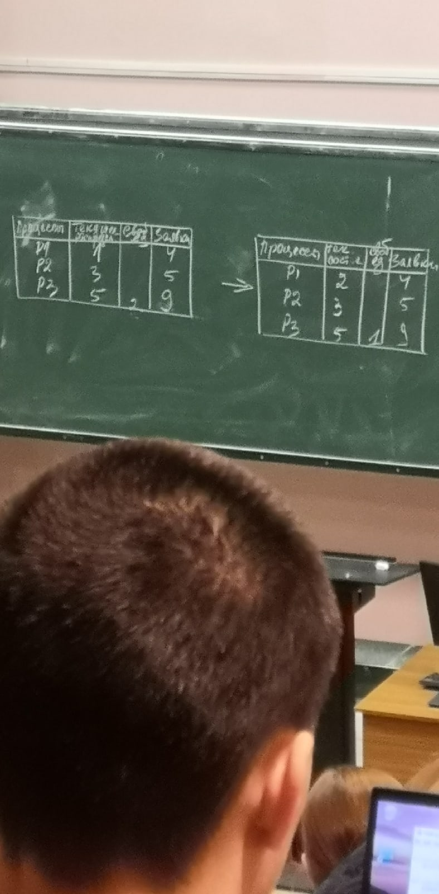

Будем рассматривать на одном типе ресурсов ситуацию: (РИСУНОК ТАБЛ 1)

Исходя из рассуждений на текущий момент времени каждый процесс запросил и получил соотв-ее кол-во единиц р-са, у системы имеется 2 св единицы рес-ов, имеется инф-я о заявках процессов на этот ресурс. Задача менеджера определить, является данное рапр-е безопасным отно-но тупика или нет. Безопасным сост-ем системы отн-но тупика наз-ся состояние в кот все процессы могут успешно заверш-ся, найдена последовательность выделения рес-ов, при кот все проц-ся смогут успешно зав-ся. Если такая посл-ть не найдена, такое сост-е сист-мя считатся небезопас. Отн-но тупика. Показанное в дан табл сост-е сист-мы явл-ся безопасным отн-но тупика из след соображений: если вним. Посмотреть, можно увидеть, что процесс p2 сможет завершиться даже если он запросит 2 ед-цы ресурса, поскольку они имеются у сист-мы, больше он запросить не сможет, тк получил 3, макс потр-ть 5, ему м потребоваться максимально 2 ед-цы, они в дан момент у сист есть, значт, 2ой проц сможет гарант. Завершиться, после чего вернет в пул свободных рес-ов кол-во занимаемых им ед рес-ов, в сумме со св кол-вом систм, смогут удовл. Потребность 1го проуесса. Заверш-сь, 1ый проц освободит занимаемые им ед-цы ресурса, они вернутся в систему и в сумме смогут удовл-ть макс потребность в рес-ах 3го процесса, сущ потследовательность проц, кот могут завершиться.

При этом совсем необязательно, что, если какое-то сост явл-ся безопас отн-но тупика, то след сост-е сист также будет безопас отн-но тупика, напр: (РИСУНОК ТАБЛ 2)

Допустим, проц-су p1 выделена ед-ца ресурсов. Заявки остались теми же, кол-во процессов неизменно, изменилось текущее распределение. Здесь нельзя найти такую послед-ть проц, кот может гарантированно завершиться: её не существует, значит, такое состояние небезопасно относительно тупика. При этом нельзя однозначно сказать, что небезопасное сост. Обязательно приведет к тупику, тк процессы могут не запросить макс кол-во единиц рес-са

Формально состояние системы процессов является безопасным относительно тупика, если существует последовательность процессов такая, что:

1. первый процесс в найденной последовательности (не номер процесса 1, а как в примере p2, первый найденный) гарантированно завершится, тк даже если он запросит максимально заявленное кол-во единиц ресурса, у системы имеется необходимое кол-во свободных единиц ресурса для удовлетворения его запроса.
2. Второй процесс в найд послед-ти может гарантированно завершиться, если завершился первый процесс и вернул системе все занимаемые им единицы ресурса, что в сумме со св единицами ресурса позволит удовлетворить максимальную потребность этого процесса в единицах ресурса и ТД
3. i-ый процесс в послед-ти м завершиться, если все пред i-1 проц успешно завершились и сумма свободных и освобожденных ед ресурса сможет удовлетворить максимальную потребность в единицах ресурсов этого процесса и он также сможет завершиться и освободить ресурсы

В рез-те, если все процессы могут завершиться, то система находится в безопасном состоянии

Недооценивать важность алг нельзя, тк сущ системы, кот не могут попадать в тупики, но алгоритм банкира имеет только теор значение, но для его выполнения требуется n! Проверок (время выполнение велико). Кроме того, у алг имеются оч существенные ограничения. Такую информацию в современных системах процессы не имеют: нет априорной инф-ии об их потребности в рес-сах, тк в совр системах проц вып-ся по мере необх-ти, а процессы выд-ся по мере надобности. Все динамически, но нельзя исключать существование систем, в которых характеристики процессов хорошо изучены и, можно сказать, все детерминировано.

Хотя алгоритм Дейкстры является очень затратным, он имеет теоретическое значение.

Одним из самых известных алгоритмов, которые рассматриваются как развитие алгоритма Дейкстры – алгоритм Хабермана.

Deadlocks avoidance: Haberman’s algorithm

Для того чтобы узнать, каким является текущее состояние системы, работа начинается с некоторого заданного состояния. И алгоритм Дейкстры, и Хаберманна имитирует выполнение каждого процесса, выделяя ему максимальное количество запрошенных ресурсов. Если все процессы завершаются при этом, то состояние безопасное. В алгоритм Хаберманна так же фиксированное кол-во процессов – n, фиксированное кол-во типов ресурсов – m. О каждом типе ресурса известно кол-во единиц этого ресурса. Т.е. имеется матрица доступных ресурсов.

Max-Avail matrix A = (a1, a2, … an), где ai = |Ri|- кол-во единиц итого ресурса.

Поскольку в сис имеется n процессов и m ресурсов, то заявки могут быть представлены только двумерным массивом.

Max-Claim matrix B = $\begin{matrix}b_{11} & & b_{1m} \\ & & \\ b_{n1} & & \end{matrix}=\begin{matrix}B_{1} \\ \\ B_{n}\end{matrix}$

bij – max|Rj| заявленное процессом Pi. Идет указание на то, что потребности ресурса Pi изучаются.

Матрица распределения:

Allocation matrix C = $\begin{matrix}c_{11} & & c_{1m} \\ & & \\ c_{n1} & & \end{matrix}=\begin{matrix}С_{1} \\ \\ С_{n}\end{matrix}$

Cij - Количество единиц ресурса Rj, которые выделены процессу Pi

1. Для всех k: Bk <= A ~ т.е. процесс не может требовать больше единиц ресурса, чем доступно. Отражено в векторе А
2. C <= B ~ процесс не может пытаться запросить больше ресурсов, чем указано в его заявке.
3. $\sum_{k=1}{^nC_{k}≤A}$– никогда не выделяется больше ресурсов, чем доступно
4. Дополнительно для анализа вводится матрица доступных ресурсов
$$D=\left(d_{1},…, d_{n}\right)=A-∑C_{k}$$

5. $Матрица запросов E-Needmatrix E= \begin{matrix}e_{11} & & e_{1m} \\ & & \\ e_{n1} & & \end{matrix}=B-C= \begin{matrix}E_{1} \\ \\ E_{n}\end{matrix}$ ~ возможные запросы
$Матрица запросов F. Requst matrix F= \begin{matrix} & & \\ & & \\ & & \end{matrix}=\begin{matrix}F_{1} \\ \\ F_{n}\end{matrix}$

6. Предварительное состояние. При этом предположим, что удовлетворяются все запросы. Тогда:

$$D←D-F_{i} \left( доступно-запросы \right)$$

$$С_{i}←C_{i}+F_{i}( Распределенно+запрошено$$

$$E_{i}←E_{i}-F_{i}(Нужно-запрошено)$$

Запрос процесса может быть удовлетворен только если предыдущее состояние системы надежно/безопасно.

Алгоритм проверки безопасного состояния:

1. Выбирается незавершившийся процесс Pi такой, что $E_{i}≤D$– т.е. доступно больше ресурсов, чем нужно процессу Pi. Если такого процесса нет, то переходим на шаг 3.
2. D <- D + C_i, если условие выполняется первого пункта. Процесс P_i отмечается как завершившийся, и переходим на шаг 1.
3. Если все процессы отмечены как завершенные, то система находится в безопасном состоянии. Иначе – в опасном. Если система находится в небезопасном состоянии, то запрос блокируется, и состояние системы сбрасывается следующим образом:

$$D←D+F_{i}$$

$$C_{i}←C_{i}-F_{i}$$

$$E_{i}←E_{i}+F_{i}$$

Дополнительно процесс, помеченный как завершенный на шаге 2, сбрасывается и повторно P_i помечается как незавершенный.

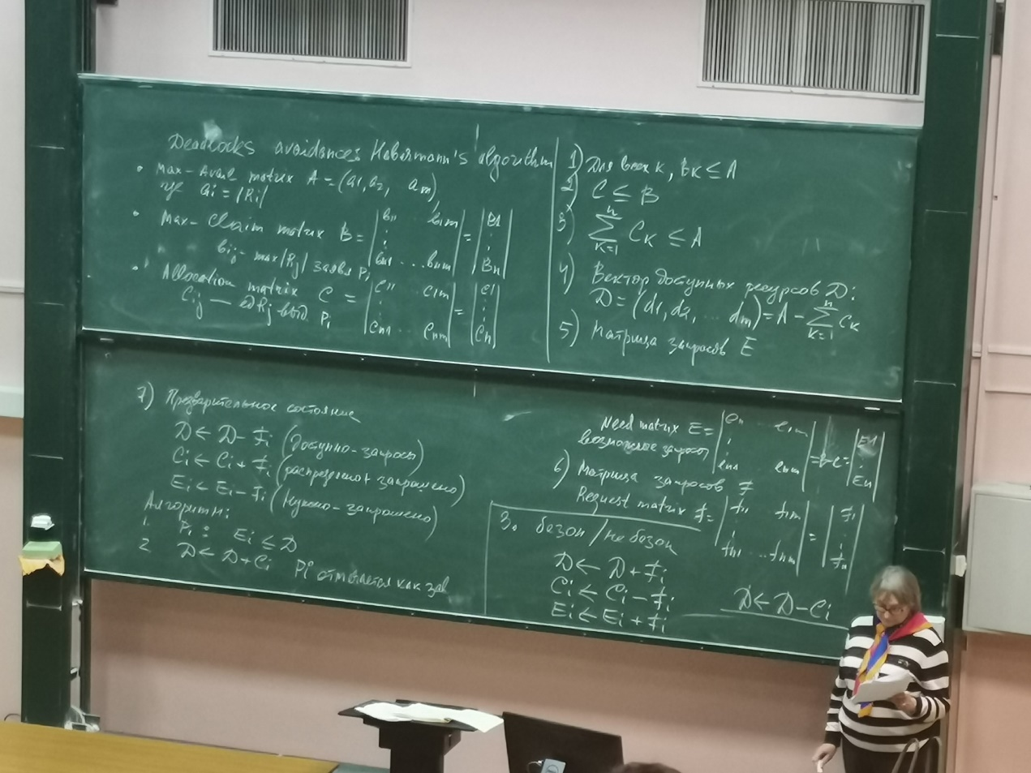

**ЛЕКЦИЯ 20.12.2021**

….В это же время проц p2 получил 2 единицы ресурса r2, одну ед ресурса r1 и так же запрашивает ед рес-са r1, которая так же есть у системы. Если будет удовлетворен запрос процесса p1, а такая единица есть, то он сможет завершиться, т.е. можно удалить дуги запроса и выделения для запроса p1.

В результате получаем изолированные вершмины процессов в рассматриваемом графе и можем сделать вывод, что система не находится в тупике.

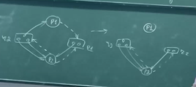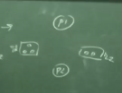

Для того, чтобы рассм ситуацию, когда граф нельзя полностью сократить, надо не так много усилий: запрос поменять на выделение

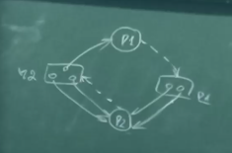

В книге Шоу рассматривает ряд теорем, лемм, но из всего текста можно выделить ключевые моменты, которые нам особенно интересны. Фактически ключевым рассуждением является следующее: если в состоянии S система не находилась в состоянии тупика, а в состоянии S1 находится в состоянии тупика, то она перешла в это состояние в результате запроса. Тупик наступает только в результате запроса, причем запроса, который не может быть сразу удовлетворен, при этом система находится в состоянии тупика, если возникает замкнутая цепь запросов.

Очевидно, что для того, чтобы обнаружить, находится ли система в состоянии тупика, необходимо представить двудольную графовую модель Хольта. Каким-то образом в системе. В минимальном описании такая система описывается двумя матрицами: матрицами запросов и выделений (как в описании алгоритма Хабермана)

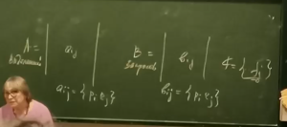

В матрице выделений элемент aij показывает, сколько единиц j-го ресурса получил i-ый процесс, в матрице запросов bij указывает, сколько единиц j-го ресурса запрашивает i-ый процесс

Обычно процессы запрашивают ресурсы по одному, хотя, если взять, например, выделение страниц. (дело в том, что сначала выделяется виртуальная страница и только когда происходит обращение к данным, выделяется физическая страница), но, для того, чтобы проводить анализ состояния системы, кроме указанных матриц надо иметь вектор свободных ресурсов. В векторе указывается, сколько у системы имеется единиц свободных ресурсов – **прямой, простой алгоритм определения тупиковой ситуации**, фактически для каждого процесса есть строка – одномерный массив. Алгоритм заключается в том, что мы можем сравнивать строки процессов с вектором ресурсов, те запросы, которые могут быть удовлетворены, помечаются и граф редуцируется. Неудовлетворенными окажутся процессы, которые попали в тупик.

В алгоритме обхода тупика каждый запрос проверяется на возможность попадания системы в тупик, реализация одна и та же

Если принята установка, что никаких ограничений на запросы процессов не накладывается, те процессы действительно запрашивают ресурсы по мере необходимости и получают их, то, для того, чтобы обнаружить попадание системы тупик также может выполняться проверка каждого запроса, тогда уменьшается кол-во проверок на каждом шаге или когда истекает какой-то таймаут и не понятно, поч имеются такие задержки системы, можно выполнить проверку попадания системы тупик – практика контроля состояния системы.

Но обнаружение тупиков мы декларировали совместно с выходом из тупика, фактически не рассматриваем перезагрузку системы.

**ВОССТАНОВЛЕНИЕ РАБОТОСПОСОБНОСТИ СИСТЕМЫ**

2 глобальных подхода:

1. Последовательно завершаются процессы, попавшие в тупик – у них последовательно отбираются ресурсы и другие процессы могут продолжить выполнение
2. Завершение других процессов, кот выполняются самостоятельно – процессов, которые никакого отношения к тупику не имеют и освобождаемые ресурсы могут продолжить процессам, попадающим в тупик, получить ресурсы и продолжить выполнение

Можно завершить процессы, либо выполнять так называемый откат до возникновения конкретного запроса – для этого необходимо запоминать состояние процессы – хранить большой объем информации для выполнения отката. И то, и другое практикуется в разных системах в разных ситуациях.

Эта информация наиболее актуальная для распределенных систем и транзакций.

**Свойства транзакций:**

1. Атомарность (если выполняется без ошибок, commit, иначе rollback (Своевольное изложение)))))
2. Согласованность (транзакция переводит систему из одного согласованного состояния в другое согласованное состояние)
3. Изолированность (данные не могут изменяться другой частью системы, которая не участвует в транзакции)
4. Устойчивость / durability(при завершении транзакции все изменения зафиксированы и никакой сбой не может привести к потере этих данных)

Тупики в распределенных системах (сообщения – потребляемый ресурс)

В труде Шоу указывается 3 типа систем:

1. Известны производители сообщений, известны потребители
2. Известны потребители, не известны производители
3. Не известно ни то, ни другое – любое кол-во сообщений может производиться

В реальности с тз тупиков рассматриваются именно транзакции

Особенности тупиков в распределенных системах:

1. Задержка передачи данных в сетях затрудняет точную оценку состояния процессов в распределенной системе. В результате переход в тупиковое состояние может быть не сразу замечен или, наоборот, может быть принято решение, что система находится в тупике, хотя она продолжает оставаться работоспособной – т.е. в тупике не находится.

В распределенных системах задача обнаружения и недопущения тупиков сводится к известным методам, которые описаны для повторно используемых ресурсов, а именно 3 подхода, которые были описаны:

* 1. Предотвращение тупиковых ситуаций
  2. Обход
  3. Обнаружение и устранение

Особенность рассуждений является понятие блокировка.

Тупики при транзакциях:

Транзакция может находится в активном состоянии или в состоянии блокировки. Состояние блокировки означает, что необходимый ей ресурс используется другой транзакцией. Для отображения состояния всех транзакций в системе будем использовать графовую модель, в которой каждый узел графа отображает состояние процесса, при этом каждый узел обозначен парой имен: именем транзакции и именем узла. Имена узлов графа должны быть уникальными, например

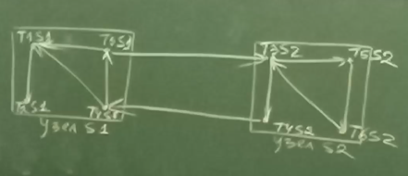

1. Проведем направленную дугу из точки TiSk­ в точку TjSk, если транзакция TiSk блокирована в ожидании, когда транзакция Tj освободит ресурс, который нужен транзакции Ti. Будем говорить, что узел TiSk ожидает ресурс от узла TjSk
2. Проведем направленную дугу из точки TkSi в точку TkSj, если транзакция TkSi блокирована в ожидании освобождения транзакции TkSj. Будем говорить, что транзакция TkSi ожидает освобождения транзакции TkSj

Условием возникновения тупика в системе является наличие цикла в графе

Существует 3 подхода(недопущение, обход, обнаружение)

Недопущение или предотвращение тупиковых ситуаций в такой сист связан с предвар получением всех блокировок, те транзакция получает все блокировки перед началом выполнения и сохраняет все блокировки на протяжении всей транзакции. Если какой-то другой транзакции требуется какая-то занятая блокировка, она должна дождаться, пока все необходимые ей блокировки не будут доступны. – по принципу все или ничего (рассматривали для повторно используемых ресурсов)

Второй подход – обход тупиков – предполагает, что возможность попадания системы в тупик анализируется до попадания, анализируются блокировки, анализируется фактически запрос транзакции при этом анализируется, приводит ли ожидание запрошенного узла к тупику. Транзакции начинают выполняться и запрашивают эл-ты данных, кот им необходимы. В рез-те получения этих эл-тов данных, они их блокируют (монопольный доступ). Когда транзакция получает в свое распоряжение эл-т данных, то этот эл-т монопольно используется – блокировка.

Диспетчер блокировок проверяет, доступна ли блокировка. Если блокировка доступна, диспетчер блокировок выделяет эл-т данных и транзакция получает блокировку. Однако если эл-т данных заблокирован другой транзакцией в так называемом несовместимом режиме, диспетчер блокировок запускает алгоритм, чтобы проверить, приведет ли оставление транзакции в состоянии ожидания к deadlock’у. Другими словами, в рез-те выполнения алгоритма определяется, может ли транзакция ждать или одна из транзакций должна быть прервана.

Существует два алгоритма:

1. Wait-die. Если T1 (T- транзакция) старше T2, то Т1 может подождать. В противном случае, если Т1 младше Т2, Т1 прерывается и перезапускается потом.
2. wound-wait (ожидание ранения). Если Т1 старше Т2, Т2 прерывается и перезапускается позже, иначе, если Т1 младше Т2, то Т1 может подождать.

Обнаружение и удаление взаимоблокировок. В этом случае периодически запускается алгоритм обнаружения взаимоблокировок, если они обнаружены, взаимоблокировки удаляются. Когда транзакции запрашивают блокировку, диспетчер блокировки проверяет, доступна ли она. Если доступна, то транзакции разрешается заблокировать эл-т данных, в противном случае транзакции разрешается ждать, те при выполнении запросов на блокировки нет никаких мер предосторожности, поэтому некоторые транзакции могут попасть в тупик. Для обнаружения тупиков диспетчер блокировок периодически проверяет, есть ли у графа (графа ожиданий) циклы. Если обнаруживается, что система попала в тупиковую ситуацию, менеджер блокировок выбирает транзакцию-жертву из каждого цикла. Жертва прерывается и откатывается, что для транзакций возможно поскольку есть журнал фиксации изменений.

Методы, используемые для выбора транзакции, которая будет прервана:

1. Прерывают самую молодую транзакцию
2. Выбирают транзакцию с наименьшим кол-вом эл-тов данных
3. Выбирают транзакцию, для кот было выполнено наименьшее кол-во обновлений
4. Выбирают транзакцию с наименьшими затратами на перезапуск
5. Выбирают транзакцию, которая является общей для двух или более циклов

Последний подход подходит в первую очередь для систем с низ уровнем транзакций, в кот требуется быстрый ответ на запросы блокировок.

**ОБРАБОТКА ТУПИКОВ В РАСПРЕДЕЛЕННЫХ СИСТЕМАХ**

Распределенная БД – БД, которая находится на нескольких сайтах и использует данные, кот находятся на разных сайтах. Более сложная ситуация, тк объем данных распределяется неравномерно между сайтами и время обработки сильно варьируется. В рез-те одна и та же транзакция может быть активна (выполняться) на одних сайтах и неактивна на других. Например, когда на сайте находится 2 конфликтующие транзакции может случиться так, что одна из них находится в неактивном состоянии. Такого в централизованной системе случиться не может, и эта проблема получила СПЕЦИАЛЬНОЕ НАЗВАНИЕ – **ПРОБЛЕМА МЕСТОПОЛОЖЕНИЯ ТРАНЗАКЦИЙ**.

В этой модели транзакция несет определенные детали при перемещении с одного сайта на другой. Под деталями, например, понимается список необходимых таблиц, список требуемых сайтов, список посещенных таблиц и сайтов, список таблиц и сайтов, которые еще нужно посетить и список блокировок с указанием типов. После того, как транзакция заканчивается или фиксацией, или прерыванием, информация должна быть отправлена на все заинтересованные сайты (**репликация**)**.** Решениестроится на известных методах: (недопущение, обход, обнаружение)

Недопущение **(distributed deadlock prevention)**: транзакция должна запросить все блокировки. Для этого может использоваться централизованная система, т.е. сайт, на котором происходит транзакция, определяется как контролирующий сайт, этот сайт, контролирующий/управляющий, отправляет сообщения сайтам, на кот находятся эл-ты данных для блокировки этих эл-тов, затем ждет подтверждения, что эл-т заблокирован. Если сайты, кот получены сообщения о блокировках, все ответили, что э-ты заблокированы, транзакция начнет выполняться. Если на какое-то сообщ-е ответ не был получен, то транзакция должна будет подождать.

Недостатки:

1. Длительное время задержек связи между сайтами, в рез-те время для выполнения транзакции увеличивается.
2. Если транзакция переходит в состояние ожидания, возможности начать выполняться в рез-те того, что не получены все необх ответы, а ждет она, когда работоспособность удаленных сайтов восстановится и будет получен ответ о блокировке, такое ожидание мб достаточно длительным, при этом заблок данные на других сайтах не освобождаются – не дают возможность выполняться другим транзакциям
3. Если управляющий сайт потерпел крах, не может связаться с сайтами, кот удерживают блокировки – в рез-те они не освобождают эти блокировки

Обход:

**24.12.21**

**Тупики при транзакциях**

Речь идет о распределенных приложениях

Методы борьбы с тупиками: создание условий, когда тупики невозможны; недопущение; предварительная проверка запросов проц с тз возм возн-я тупика (обход) при этом проц, чей запр не мб удовл мб завершен; обнаружение тупиковой сит (система работает не задумываясь о том, что м попасть в тупик и когда возникают подозрения (по установленным тайм-аутам) тогда в системе мб запущена проверка находится ли система в тупике

Блокировки – средства обеспечения монопольного доступа к разделяемым ресурсам

Избежание/обход **(distributed deadlock avoidance):** аналогично сист в ценрализ системе изб распред тупик можно за счет предварительной обр-ки ситуации, кот м возникнуть, если запрос транз-ии на блок-ку будет удовлетворен. Дополнительно в распр сист должны быть решены вопросы положения транзакции (location) и контроль транзакции (transaction control), при этом могут возникнуть из-за распределенной природы транзакций следующий конфликты (при этом надо разделять конфликты между 2мя транзакциями на одном сайте и 2мя транзакциями на разных сайтах).

В случае конфликта 1 транзакция мб прервана или ей мб разрешено ждать в соотв-ии с распред алгоритмами ожидания (с распределенным ожиданием). Предположим, есть T1 и Т2. Т1 прибывает на сайт Р и пытается заблокировать эл-т данных, кот уже захвачен транз-ей Т2 на этом же сайте. Этот сайт наз-ют зоной Р. Возможны 2 алгоритма:

1. Distributed Wound-Die. При этом возможно 2 способа д-я:
   1. Если Т1 старше Т2, то есть Т2 пришла позже, то Т1 может подождать, при этом Т1 может возобновить свое выполнение после того, как сайт Р получит сообщение о том, что транзакция Т2 успешно завершилась или была прервана.
   2. Если Т1 младше Т2, то Т1 прерывается, при этом специальный менеджер на сайте Р должен отправить сообщ-е всем сайтам, которые посещала транзакция Т1, чтобы корректно её прервать. При этом управляющий сайт должен уведомить пользователя, что транзакция Т1 была прервана на всех сайтах успешно.
2. Distributed Wait-Wait. (распределенное ожидание-ожидание) Два способа:
   1. Если Т1 старше Т2, то Т2 следует прервать. Если транзакция Т2 активна (выполняется) на сайте Р, то сайт Р прерывает и откатывает Т2. После этого рассылает сообщения об этом на другие сайты. Если Т2 покинула сайт Р (завершилась на нем), но выполняется на сайте Q, сайт P оповещает, что транзакция Т2 была прервана. Сайт Q должен прервать эту транзакцию и отправить соответствующее сообщение другим сайтам. Это может сделать сайт, управляющий транзакцией (лидер).
   2. Если Т1 младше Т2, то Т1 разрешено ждать (Т1 блокирована в ожидании), при этом Т1 сможет возобновить выполнение после того, как сайт Р получит сообщение, что Т2 завершилась.
3. Distributed deadlock detection (обнаружение). Как в централизованных системах, обнаружить, что распределенная транзакция попала в тупик, можно с помощью графа. Но при этом создаются тн глобальные графы ожидания. Наличие цикла ожидания в глобальном графе является признаком тупика (взаимоблокировки – deadlock’a). Обнаружить блокировку сложно, тк транзакция распределенная: транзакция ожидает ресурсов в сети, поэтому для выявления таких ситуаций используются таймеры: каждая транзакция связана с таймером, установленным на определенный интервал времени (будильник). Этот интервал выбирается предположительно разработчиками и отражает ожидаемое время завершения транзакции. Если транзакция не завершается за установленный интервал времени, формируется признак возможной взаимоблокировки.

**СОВРЕМЕННЫЙ ПРОФЕССИОНАЛЬНО ЗНАЧИМЫЙ МАТЕРИАЛ!!1!**

Транзакции – высокоуровневый механизм, связанный с большой собранной от транзакции информацией: транзакцию можно откатить - вернуть к состоянию до запроса.

Детектор тупиковых ситуаций. В централизованных системах 1 детектор тупика. В распределенной системе таких детекторов мб несколько, при этом детектор в распределенной системе может обнаруживать тупиковые ситуации для подконтрольных ему сайтов.

Имеется 3 альтернативы для обнаружения тупиков в распределенной системе:

1. Централизованный детектор тупика, т.е. 1 локация назначается центральным детектором взаимоблокировки
2. Иерархический детектор тупика – детекторы сформированы в иерархию (дело разработчика системы, как будет построено взаимодействие детекторов в этой иерархии)
3. Детектор распределенных тупиков: все сайты участвуют в обнаружении и устранении тупика

3 показательные теоремы:

// в самих ос тупики не возникают, но актуально для приложений, распределенных систем…

1. Граф (бихроматичекий напр граф фолта) является полностью сокращаемым, если существует такая посл. сокращений, которая устраняет все дуги. Если граф нельзя сократить полностью, то анализируемое состояние является тупиковым. (см рис полностью сокр графа из пред. Лекции). Интересуют дуги запросов, а не выделений. М.б. удалена та дуга, которая отражает запрос на ресурс, который процессом может быть получен. Есть у системы в кач-ве ресурса или в кач-ве освобожденной другим процессом единицы ресурса.
2. Цикл в граве повторно используемых ресурсов является необходимым усл. тупика.
3. Если состояние S не является состоянием тупика и из S система переходит в сост T, то T (может являться) является состоянием тупика, если операция процесса P_i является запросом. И в результате P_i находится в T в тупике. Ака тупик может появиться только в результате запроса процесса на дополнительный ресурс.

Алгоритм обнаружения тупиков в распределенных системах – Алгоритм Chundy-Misra-Haas.

Если при очередном запросе в системе необходимый ресурс занят, то процесс, запросивший этот ресурс генерирует специальное сообщение, и посылает его процессам, которые предположительно могли захватить данный ресурс. (Любой процесс извещен о своих соратниках, действующих в 1 системе). В этом специальном сообщении указывается 3 числа:

1. Свой id, номер в системе, идентификатор
2. Свой номер?
3. Номер процесса, которому посылается сообщение

Процесс, получивший сообщение, проверяет, ждет ли он сам ресурс, занятый другим процессом. Если он тоже блокирован, то (он блокирован, не получает процессорное время, как он может выполняться? Какая-то специальная блокировка) прописывает свой номер во второе поле полученного сообщения. В 3 поле он записывает номер процесса, захватившего ресурс, освобождение которого он ожидает. Т.е. редактирует, модифицирует и посылает сообщение дальше.

В результате такой пересылки если процесс получает сообщение, и в первом поле сообщения обнаруживает свой номер, и в третьем поле тоже свой номер, то возникло круговое ожидание – система попала в тупик. Можно уничтожить этот процесс, однако если в тупик попало много процессов, то такой подход довольно расточителен.  
Выход можно реализовывать по-разному. Например, дополнительно процессы (получившие сообщ) могут прописывать свои номера в отдельный список. Тогда можно завершить проц с наибольшим номером.

Обратить внимание. В методе предупреждения тупика (Distributed deadlock avoided). Каждый процесс, транзакция, хранят время своего создания. Очевидно, предполагается, что время синхронизировано (например, по алгоритму Лампорта).

Можно определить, какая транзакция старше, какая моложе. Например, блокирование транзакции происходит тогда, когда транзакция, запрашивающая ресурс моложе той, что ресурс удерживает.

В алгоритме возможно примитивное действие в системе, тогда процессам отсылаются сообщения-зонды. Это распространенный способ в локальных сетях, чтобы быть уверенным, что сеть работоспособна, и передача данных выполняется надежно. Слово ping!

Архитектуры ядер ОС

Существует два типа ядер

1. Монолитное
2. Микроядро (и экзо, и нано… а идея одинаковая)

Монолитное ядро

Исторически первый. Единая программа, состоящая из подпрограмм (subroutines), в результате любое изменение, вносимое в программу требует ее перекомпиляции. Современные системы с монолитным ядром (виндовс, юникс/линукс). Но имеются механизмы, позволяющие вносить в ядро доп. Функциональность без его перекомпиляции.

Микроядро micro-kernel architecture

В отличие от монолитного, это очень небольшое ядро, которое выполняет только самые низкоуровневые действия, при этом другие компоненты ОС являются самостоятельными программами, которые, возможно, выполняются в разных адресных пространствах, причем в режиме пользователя.

Ядра юникс-линукс являются минимизированными. Все монолитное ядро построено на прерываниях. В ОС существует система прерываний.

В совр. Системах принято выделять 3 типа прерываний:

1. Системные вызовы system call
2. Исключения, исключительные ситуации
3. Аппаратные прерывания (только они называются interrupts)

В виндах сис вызовы и исключ – ловушки.

В полной мере отражает специфику. Системные вызовы (API). System xall- обращение к системе за обслуживание, сервисом. Когда хотят подчеркнуть, что ОС приложение предоставляет некий интерфейс, говорят об АПИ. АПИ определены в POSIX. Но как мы видели функция signal в posix не входит, но в ansi-c входит, но от этого не перестает быть API.

Сама идея микроядерной архитектуры возникла не на пустом месте. Еще в середине 60ых, Медник с Донованом декларировали иерархическую машину, которая отражала расположение соответствующих функций ядра по отношению к аппаратной части. Чем ближе к аппаратной части, тем ниже уровень.

Ближайшее к аппаратной части – управление.

Управление процессорами принято говорить в классике операционных систем. Процессорное время передается от одного процесса другому процессу. Так и типа формулируется управление процессорами.

Процессорное время начинает выполняться – диспетчеризация. Планирование процессов, пересчет приоритетов – более высокоуровневое действие системы. Находится на уровне «планировщик процессов, управление памятью».

Процесс порождается и ?завершается? – еще выше. «Управление процессами (верхний уровень – сообщение, создание и удаление процессов».

Еще выше – «Управление устройствами». Ввода/вывода офк.

Еще выше – «Управление информацией», имеется в виду файловые подсистемы, файлы.

Удобно определить понятие интерфейса и виртуальной машины. При накате ОС получаем в распоряжение виртуальную машину… втф). Каждый предыдущий уровень создает для более высокого виртуальную машину. Между уровнями может быть определен интерфейс – вызовы функций фактически и есть интерфейс.

**27.12.2021**

Для программиста интерфейс это набор функций, которые может вызывать верхний слой для обращения к нижнему

Непрозрачный, прозрачный и полупрозрачный интерфейс

Непрозрачный - функции верхнего слоя могут обращаться только к функциям следующего по порядку слоя

прозрачный - можно выполнять обращение через слой

полупрозрачный - часть строго только к низлежащему, часть только через слой

Данаван свою иерархическую машину рассматривал с точки зрения распараллеливания разработки ОС.

Если определенный интерфейс между уровнями, то можно выполнять параллельную разработку, ф-ии ненаписанные заменяются заглушками - только возвращаемые значения.

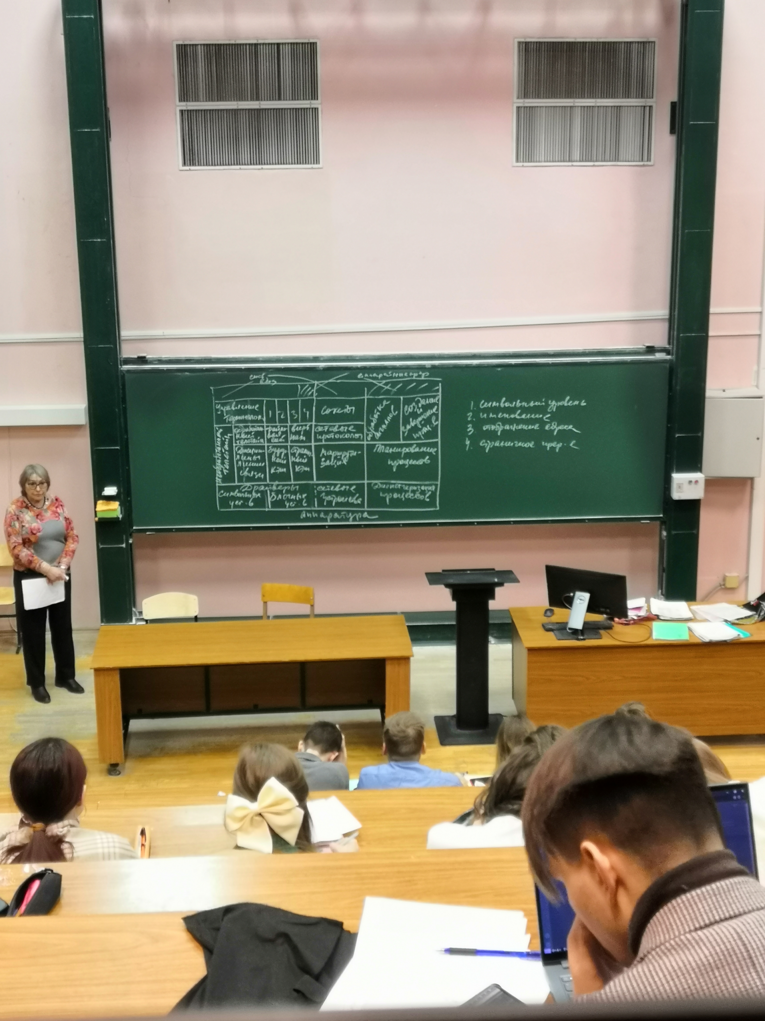

Иерархическая структура UNIX BSD 4.4:

Сигналы информируют че-то там оповещение. Важнейшее оповещение - завершнение процесса.

На низшем уровне находится диспетчеризация - выделение процессам процессорного времени.

Более высокий уровень действий - планирование, т.е. определение, в какой последовательности будут выполняться процессы.

Если реализуется приоритетное планирование, при этом в системе выполняется учет, например, времени простоя процесса в очереди готовых процессов,

то приоритеты будут динамическими, и будут изменяться в зависимости от времени простоя.

В юникс понижается приоритет, если процесс получает много процессорного времени и т.п. То же делают винды, но они просто сканируют очередь, а не по формуле.

Еще более высокий уровень - создание и завершение процессов.

Порождение/создание прцоесса - его идентификация, выделение дескриптора, иниц полей дескриптора нчальным значениями.

Завершение процесса - действие, в результате которого все занимаемые процессом ресурсы возвращаются системе.

На нижнем уровне находится еще и ПО, взаимодействующие с аппаратной частью - драйверы (в т.ч. для сетевых устройств).

Драйверы - специальное ПО, предназначенное для управление внешними устройствами.

2 типа сетевых устройств - символьные и блочные. Сетевая карта - символьное устройство.

Сетевые протоколы и взаимодействие выполняется через socketы.

Одна из функций блочных устройств - поддержка виртуальной памяти. Виртуальная память превышает доступный объем физического адресного пространства.

Страничный кеш, буферный кеш. Страничный имеет отношение к управлению страницами по запросу, буферный - для буферизации всего и сокращения времени обращения, например, к дисковому устройству.

1. Символьный уровень - файловая система.

2. Символьные устройства - в основном связано с понятием терминал. Терминал - базовое понятие для UNIX.

Системы разделения времени появились с возможностью удаленного подключения к ЦП терминалов, состоящих из клавиатуры и монитора.

3. Отображение адресы - под отображением адреса понимается преобразование виртуального адреса к физическому.

4. Страничное прерывание - для загрузки неимеющейся страницы в таблицу.

На этой иерархии и строится микроядерная архитектура. Называется микро только потому, что в нем оставлены только самые низкоуровневые функции для непосредственного взаимодействия с аппаратной частью.

Все монолитное ядро построено на прерываниях. Системные вызовы, исключения, аппаратные прерывания.

Последовательность, выполняемая при запросе приложения на ввод-вывод:

Никакая система не обращается к внешнему устройству напрямую. Иначе невозможно защитить. Все через системные вызовы.

Supervicor call - SVC - операционная система в стадии выполнения.

Супервизорный процесс.

IH - Interrupt Handler, обработчик прерываний.

Драйверу данные передаются в формате, понятному этому драйверу.

Он инициализирует работу внешнего устройства.

На этом управление процессором этой частью работы заканчивается. Работой внешних устройств работают контроллеры. При канальной архитектуры канал будет задействован, канал иниц. контроллер.

Функция управления внешним устройством передана специально определенным усйтроством. Контроллером или каналом в шинной и канальной арх соотв.

По завершении операции ввода-вывода что-тр поступит на контроллер прерывания. В результате будет определен адрес точки входа обработчика прерывания.

И обработчик прерывания начнет выполняться.

IO IH - I/O Interrupt Handler.

Обработчик прерывания через таблицу векторов пререываний получит точку входа, и процессор перейдет на точку входа. Аппаратные прерывания имеют наивысшие приоритеты.

Обработчики прерывания входят в состав драйверов и являются одной из точек входа драйвера внешнего устройства. Драйвер внеш устройства всегда содержит 1 обр. прер.

Поскольку обработчик прерываний - точка входа драйвера, есть функции. Основная задача - вернуть запрашиваемые данные приложению.

Драйвер должен передать данные => работа приложени должна быть возобновлена. Процесс, запросивший ввод-вывод блокировался.

// Монитор - фактически использование команды mov. Memory mapping, IO mapping. Memory - с устройством работают как с памятью, ими являются мониторы, видеокарта. IO - использование портов ввода-вывода и команд in & out, что приводит к блокировкам.

Сначала процесс должен быть "разбужен", разблокирован, только в таком случае можно будет вернуть полученное значение.

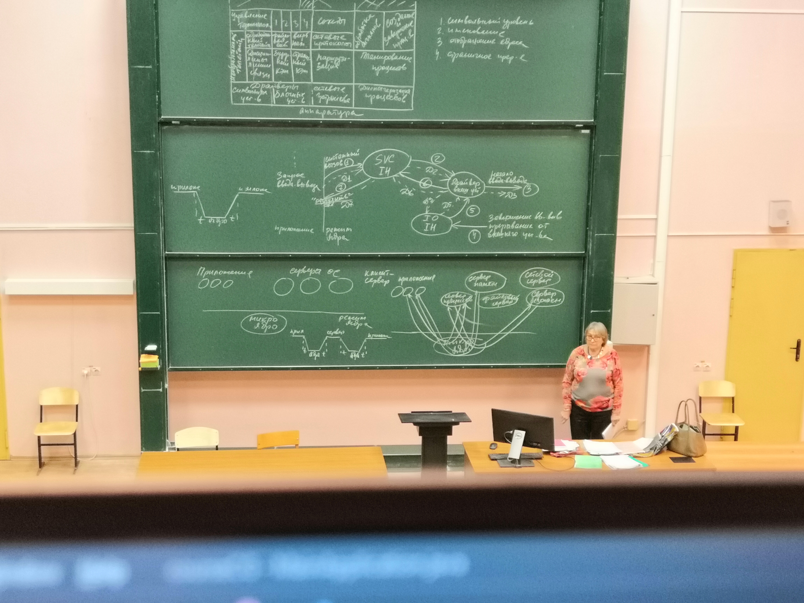

На схеме показана схема обработки ядром ввода/вывода (не совсем по ее словам).

Возникновение прерывания фактически происходит ассинхронно, но, посколько наш процесс блокирован, и для получения он разблокируется, схема называется блокирующий синхронный ввод/вывод.

**-----**

Блокирующий синхронный ввод-вывод

**Микроядерная архитектура**

Как было показано иерархической структ unix-bsd микроядро (его идея) заключается в том, чтобы оставить в этом микроядре (юникс имеет минимизированное, мы говорим о микро – минимизированном до минимума – оставлены только самые низкоуровневые ф-ии). Поскольку остальная часть ос представлена в виде отд процессов, отд ф-я микроядра – обеспечение взаимодействия этих процессов

Если в микроядре оставлены только самые низкоур ф-ии, остальные вып-ся в режиме пользователя – СМЫСЛ МИКРОЯДЕРНОЙ АРХИТЕКТУРЫ. Современные ос предоставляют возможность внесения в монолитное ядро собственной функц-ти без перекомпилирования (винд –многоур-ые драйверы, юникс – загружаемые модули ядра). Если необходимо изменить структуру ядра – потребует перекомпиляции ядра, поэтому идея микроядра заключается в том, чтобы вносить изменения в ОС, имея более широкие возможности и при этом ядро не перекомпилировать. Программы ОС принято называть серверами ОС (монолитное ядро предоставляет приложениям сервис, они его запрашивают с пом сист вызовов). В микрояд арх-ре отд программы, составляющие ос наз-ся серверами. Взаимод-е в микрояд-ой арх-ре явл-ся клиент-серверным

КЛИЕНТ_СЕРВЕРНАЯ подель предполагает, что программы обр-ся к серверу с какими-то запросами и эти запросы сервером обр-ся. В рез-те обр-ки формируется сервером ответ, кот клиенты ожидают. Любая кл-серв арх-ра предполагает вз-е по некоторому протоколу (соглашению, по которому определяется, каким образом выполняется такое вз-е, напр, когда клиент запрашивает сервер, то сервер может ответить, что он занят или, если не может обслужить, то типа занят, в противном случае ничего не посылается и прил деляет вывод, что оно мб обслужено.) Микрояд арх-ра предполагает, что ни один запрос не может остаться без ответа, тк в запрос таких серверов входит :

1. сервер памяти
2. сетевой сервер
3. сервер безопасности
4. файловый сервер
5. сервер процесса

Приложения запрашивают соотв-е ф-ии системы, могут не знать, что они запрашивают какой-то сервер (вз-е вып-ся с помощью API-функций). Взаимодействие в такой арх-ре возможно только с пом сообщ. Выполняя сист вызов приложение посылает сообщ, анпр, серверу процессов, в нем указывает, что ему нужно. Обр-в это сообщ сервер процессов должен послать ответное сообщ, при этом сервер процессов может выступать клиентом какого-то другого сервера, выполняя запрос приложения, напр, сервера безопасности, чтобы выявить права приложения на вып-е каких-то действий, сервер проц может обращаться к серв памяти как клиент или проц может обр-ся к серверу памяти. Кроме низкоур-ых операций непосредств взаим-я с аппарат частью ОС микроядро должно обеспечивать возм-ть посылки и приема сбщ, те важнейшей ф-ей ядра является обеспечение посылки и приема сбщ, при этом такое вз-е должно быть надежным: посылка сбщ должна сопровождаться подтв-ем его приема. В рез-те мы рассматривали диаграмму 3 (состояния блокировки процесса при передаче сбщ) в такой схеме все 3 сост-я блокировки будут присутствовать (см. диаграмму 3) (блокирован при посылке, блокирован при ответе, блокирован при приеме). Эта диагр сост напрямую связана с **эффективностью (производительностью) микроядерной архитектуры.** В монолитном ядре при обработке сист вызова (см рис выше) будет выполнено 2 переключения: одно из режима задачи в режим ядра и второе обратно из режима ядра в режим задачи. В микроядре как минимум 4

Некоторые временные затраты оценить невозможно: напр, блокировки при приеме и ответе, на все требуется время, сколько времени он будет блокирован предсказать невозможно, зависит от очереди, времени выполнения запроса и тд

В первых изданиях (стр.25 Соломон-Русинович) упоминается ОС Mach (первая ос с микроядерной архитектурой). Несмотря на то, что эффективность микрояд-ой арх-ой по ср-ю с монолитным ядром значительно ниже, тк присутствуют большие врем затраты на переджачу сбщ и большое кол-во блокировок, интерес к ней не утрачивается (первую ОС разработали где-то там ага).

Привлекательность микрояд арх-ры заключаетс в том, что большая часть кода ядра вынесена в режим пользователя и мб изменена без перекомпиляции ядра: широкие возм-ти для адаптации системы под различные задачи, но, как пишут Соломон и Русинович, для коммерческих реализаций микроядро Mach перестает быть таким микро, в частности Файловая подсистема, поддержка сетей и управление памятью в коммерческих системах mach вып-ся в режиме ядра как в системе с монолитным ядром. Дальше пишут: причина проста: системы, построенные строго по принципу микроядра непрактичны коммерчески из-за слишком низкой эффективности, но идея используется в системах реального времени, например, широко известная система реального времени QNX построена на основе микроядерной арх-ры.

POSIX-опред-е реал времени в ОС (стандарт 1003.1): реальное время в ОС – способность ОС обеспечить требуемый уровень сервиса за определенный промежуток времени. Задача реального времени составляют одну из сложнейших и крайне важных областей применения вычислительной техники. Мы имеем дело с системами общего назначения, системы реального времени – системы специального назн-я, вып-е задачу упр-я процессами, являющимися внешними по отношению к ОС. Для них микрояд арх-ра открывает широкие возм-ти и позволяет легко адаптировать систему к специальным задачам.

**Mach:**

Как и любая ОС, Mach определяет основные абстракции, на кот основывается её работа. Определяет 5 абстракций:

1. Процессы
2. Потоки (threads), при этом и понятие процесс, и понятие поток в этой ОС от классического представления не отличается (процесс был, есть и будет единицей декомпозиции системы, тк именно ему выделяются рес-сы, поток – независимо планируемый контекст(аппаратный), выполняется в адр пр-ве процесса)
3. Объекты памяти
4. Порты
5. Сообщения

Отличительная особенность Mach – понятие объекта памяти (memory object). Он представляет собой структуру данных, которая может быть отображена в адресное пространство процесса. Объекты памяти могут занимать 1/несколько страниц и являются основой для системы управления виртуальной памятью. Когда процесс ссылается (обращается) к объекту памяти, который отсутствует в физ памяти, возникает стр прерывание. Ядро обрабатывает это прер-е, но, в отличии от других систем, ядро Mach для загрузки отсутствующей страницы посылает сообщение серверу режима пользователя, только после того, как этот запрос будет обработан (ядром будет получен ответ от сервера памяти), соответствующая стр сможет быть загружена в оперативную память. Межпроцессное вз-е в мач основано на передаче сбщ. Для того, чтобы передавать сбщ процесс пользователя просит ядро создать защищенный почтовый ящик, кот в мач называется порт. Порт создается в адресном пр-ве ядра и способен поддерживать очередь сообщений. Как правило, очередь имеет определенный размер и, если процесс пытается послать в эту очередь сообщение, а кол-во сбщ = максимальному, то такой процесс будет блокирован до того момента, когда порт не будет разгружен от этих сообщений. В Мач поддерживаются разные типы портов (такое вз-е должно быть надежным), например:

1. Порт процесса (используется процессом для взаимодействия с ядром, в этот порт процесс посылает сообщения-запросы на обслуживание)
2. Порт загрузки (используется при старте системы, самый первых процесс читает из порта загрузки имена портов ядра, которые обеспечивают самые важные сервисы системы)
3. Порт особых ситуаций (используется системой для передачи сообщений об ошибках процессу, в монолитном ядре называется исключением)
4. Зарегистрированные порты (обычно используются для обеспечения взаимодействия процессов со стандартными системными серверами)

Процессу не обязательно знать все тонкости обработки его запроса (и в ос с микроядром) запросы процессов выглядят так же, как они выглядят в обычных ОС. Системный вызов выполняется через сообщение, но внешне выглядит так же